最近100条通知中各部门发布的所有通知的所有附件的总下载量如下：

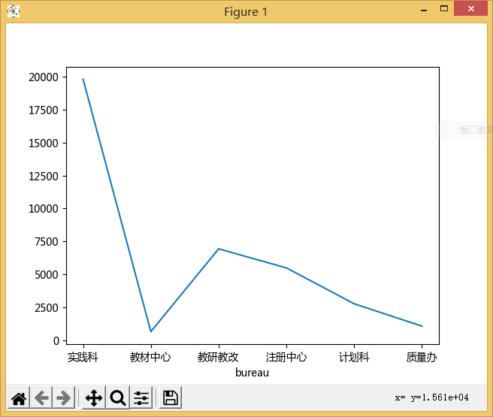

近100条教务通知中，按单日发布通知数量从大到小排序的部分结果的截图如下：

